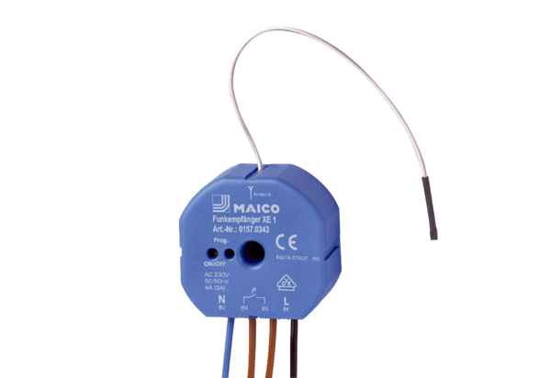Radijski prijamnik XE 1Jedinica za pakiranje: 1 komAsortiman: C
Broj artikla: 0157.0343Proizvođač: MAICO

